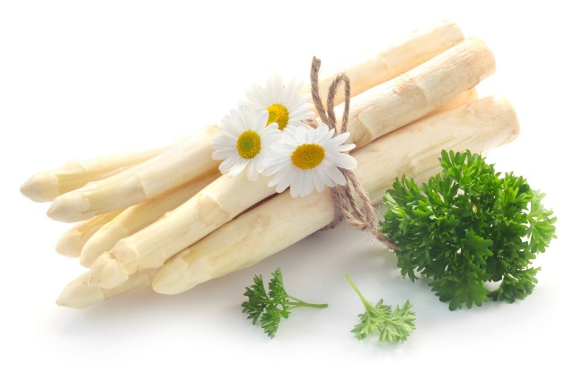SPARGELZEIT
Unsere Aperitif- Empfehlung
„Secco“
Die feine Perle
Einfach der perfekte Begleiter, Baden
NICHTSOTROCKENUNDLEICHT
0,2 l Euro 7

Spargelcremesuppe
mit Fleischklößchen
und Spargelstückchen
| Euro 9
***
Deutscher Stangenspargel
„allein“
| Euro 23
***
Deutscher Stangenspargel
mit Schnitzel „Wiener Art“
| Euro 29
***
Deutscher Stangenspargel
mit Holsteiner Katenschinken
| Euro 32
***
Deutscher Stangenspargel
mit gebratenem Kabeljaufilet
| Euro 32

Deutscher Stangenspargel
mit gebratenem
Norwegischem Lachsfilet
| Euro 32
***
Deutscher Stangenspargel
mit gebratenem
argentinischem Rumpsteak
| Euro 38
***
Deutscher Stangenspargel
mit gebratenen Riesengarnelen
6 Stück
| Euro 38

Zu allen Spargelgerichten servieren wir Ihnen Petersilienkartoffeln und Sauce Hollandaise oder Buttersauce

Frische deutsche Erdbeeren mit Vanilleeis und Minze
| Euro 9,5

Unsere Weinempfehlung
„Sauvignon Blanc“
Der tropisch Grüne, Baden
Einfach der perfekte Begleiter!!
0,2 l Euro 7,50
„Miraval Rose“
Cotes De Provence, Frankreich
0,2 l Euro 8,50

